Вопрос по страховым взносам.
Программа ЗУП 3.1 Проф
В апреле уволен сотрудник.
В документе увольнение удержание за отпуск, начисленный в январе-феврале 2018, превысило доход за апрель 2018 года. В результате отрицательный доход и отрицательные суммы страховых взносов:
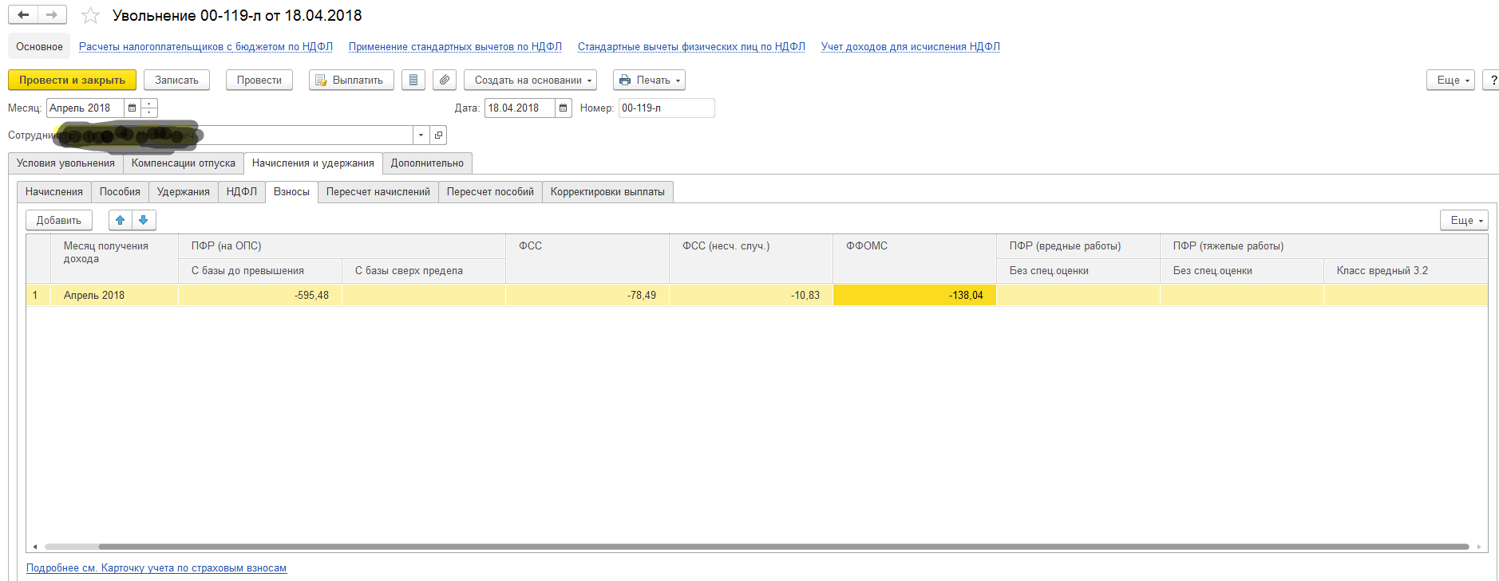

В отчетности РСВ-1 за первое полугодие получаем:
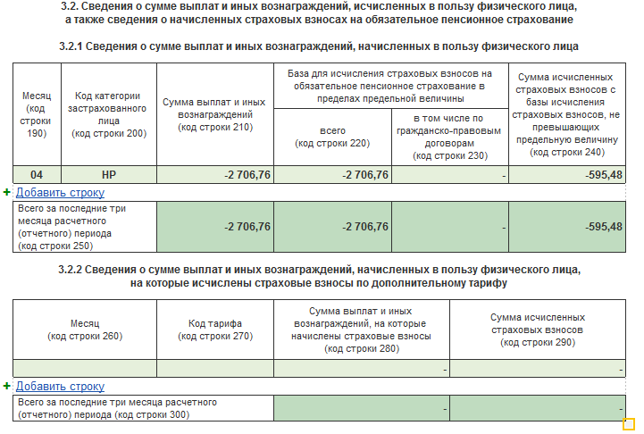
При проверке отчетности выдает ошибку:
